**LAPORAN TUGAS**

**APLIKASI PENGELOLAAN KEUANGAN PRIBADI**



**Dosen Pembimbing :**

Ali Tarmuji,S.T., M.Cs

**Disusun oleh :**

**Kelompok : Dough – Nuts**

* Alfira Aulia Mahrani (2100018427)
* Windy Sayyida Amalya (2100018432)

**FAKULTAS TEKNOLOGI INDUSTRI**

**PROGRAM STUDI INFORMATIKA**

**UNIVERSITAS AHMAD DAHLAN**

**2023**

* **Pembagian Tugas**
* Diagram use case : Windy Sayyida Amalya (2100018432)
* Bagian Penjelasan : Alfira Aulia Mahrani (2100018427)
* **Use Case Diagram Aplikasi Pengelolaan Keuangan Pribadi**

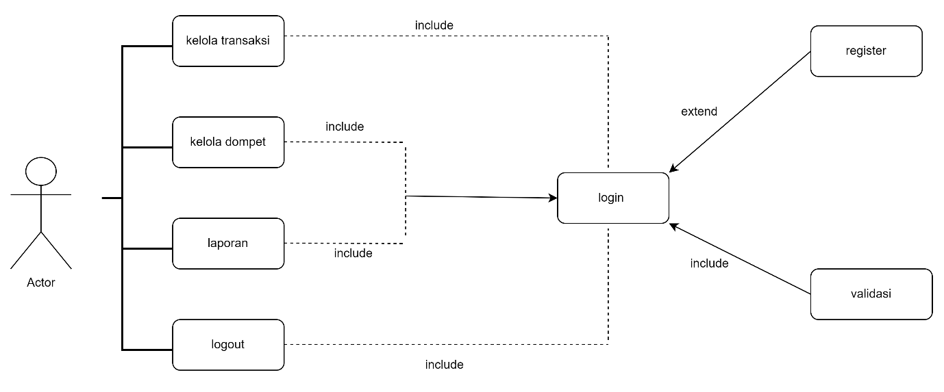

* **Penjelasan**

Untuk menghasilkan sistem yang baik, maka diperlukan rancangan sistem yang berisi langkah-langkah operasi dalam proses pengolahan data. Selanjutnya dalam perancangan ini, pemodelan dilakukan pertama kali dengan menggunakan usecase diagram. Usecase diagram mengilustrasikan representasi dari interaksi untuk mengetahui hubungan aktor dengan sistem yang dipakai untuk mengetahui kegunaan yang terdapat dalam sebuah sistem. Usecase diagram menggunakan beberapa simbol sebagai berikut :

1. Actor : Aktor dapat berupa proses, orang, atau system lain yang berinteraksi dengan sistem yang dikembangkan.
2. Dependency : Hubungan dimana perubahan yang terjadi pada suatu elemen independent akan berpengaruh terhadap elemen dependent.
3. Association : Menunjukkan keterhubungan komunikasi antara aktor dengan usecase.
4. Include : Relasi yang menunjukkan bahwa usecase tambahan yang ditambahkan ke sebuah usecase membutuhkan usecase ini untuk menjalankan fungsinya.
5. Extend : Relasi yang menunjukkan bahwa usecase tambahan yang ditambahkan ke sebuah usecase, dapat berdiri sendiri.
6. System : Menggambarkan sistem yang sedang dibangun.
7. Usecas : Bagian tingkat tinggi dari fungsionalitas yang disediakan oleh sistem.

Pada Use Case Diagram Aplikasi di atas terdapat gambaran fungsionalitas sistem yang dibuat ke dalam bentuk usecase diagram. Pengguna dapat register, login, mengelola transaksi, mengelola dompet, melihat laporan (harian, mingguan, bulanan, tahunan), dan juga logout dari sistem. Untuk alur langkah-langkah aktivitas setiap usecase digambarkan dalam activity diagram.